Оборудование кабинета № 24
«Лаборатория технологическая и физическая»

№ | Наименование | Кол-во | Изображение
1 | Стол «Трапеция» | 7 | 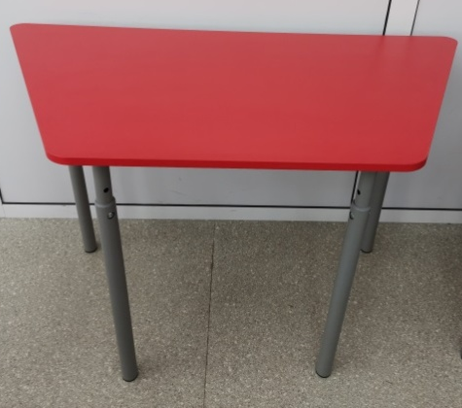
2 | Стул ученический | 23
3 | Стол письменный со встроенной тумбой 3 ящика | 1 | 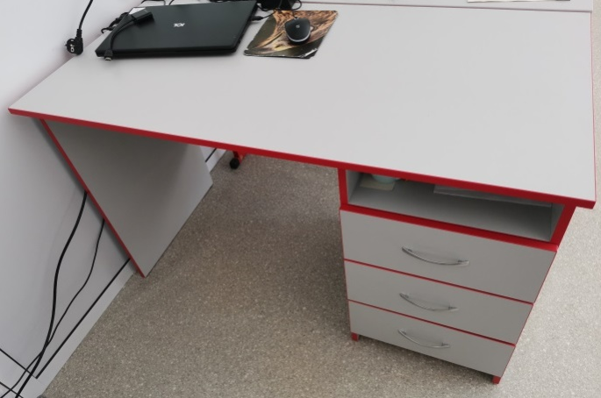
4 | Стол для соревнований и занятий по робототехнике | 1 | 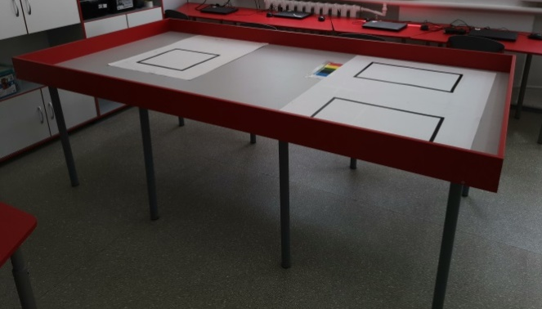
5 | Стол ученический 2-х местный | 8
6 | Шкаф многосекционный | 1 | 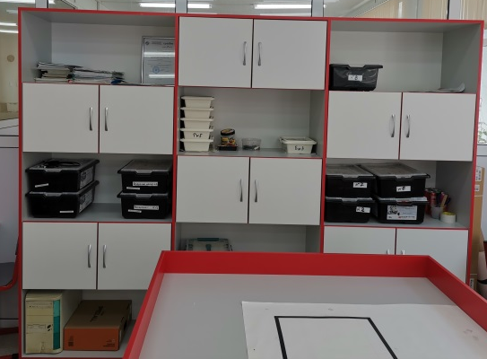
7 | Открытая настенная секция | 1 | 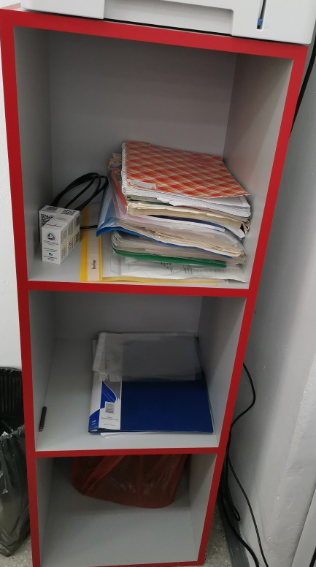
8 | Объёмные буквы «Точка роста» | 1
9 | Табличка на кабинет «Точки роста» | 1 | 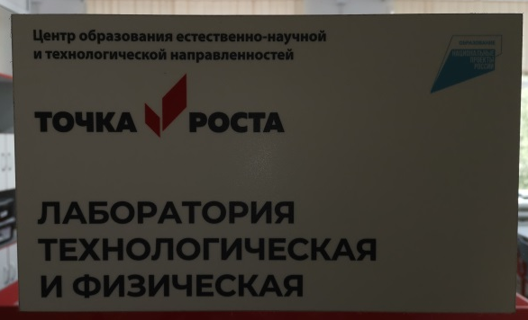
10 | Интерактивная панель | 1
11 | Ноутбук RAYbookSil 516 | 9 | 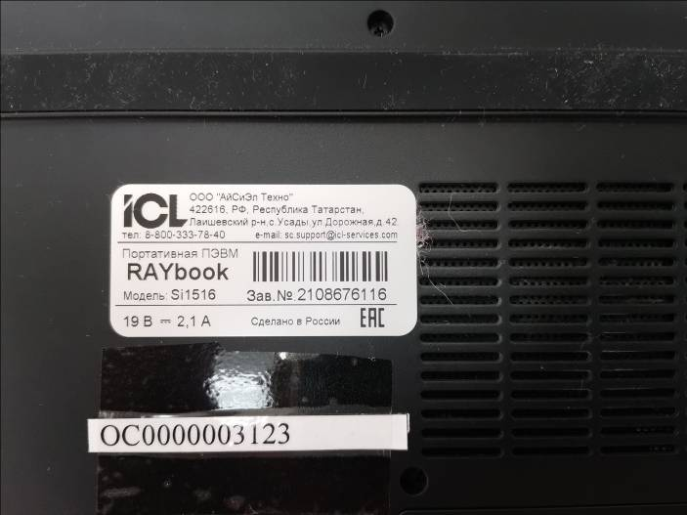  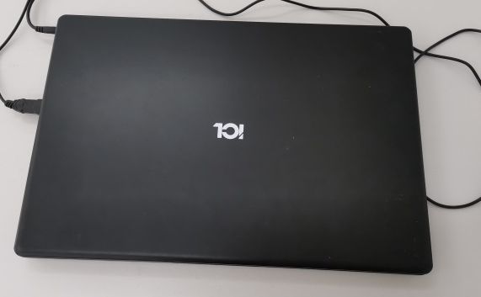
12 | Образовательный конструктор для практики блочного программирования с комплектом датчиков | 3
13 | Образовательный набор по механике, мехатронике и робототехнике | 2 | 